Inhaltsverzeichnis
1. Das Shortest Path Problem 1
1.1. Ziele 1
1.2. Fragestellung: Routenplanung 1
1.3. Definition: gerichteter Graph 2
1.4. Implementierung von Graphen 2
1.4.1. Adjazenzmatrix 2
1.4.2. Beispiel: ungewichteter Graph 2
1.4.3. Beispiel: gewichteter Graph 3
1.4.4. Aufgabe: Template Klasse Matrix 3
1.5. Floyd-Algo: Der kürzeste Weg zwischen 2 beliebigen Knoten 3
1.5.1. Grundidee 3
1.5.2. Beispiel 5
1.5.3. Verallgemeinerung 5
1.5.4. RDP-AUFGABE: FLOYD-WARSHALL-All-Pair-Shortest-Path 7

Das Shortest Path Problem

Ziele
- Algorithmen und Datenstrukturen kennen lernen.
- Finde den kürzesten Pfad von A nach B.

Fragestellung: Routenplanung
- Suche die kürzeste Fahrtzeit oder
- suche die geringsten Fahrtkosten zwischen zwei Orten.
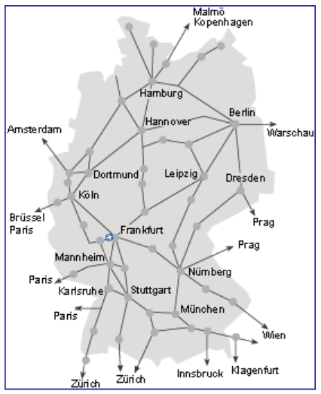
http://fuzzy.cs.uni-magdeburg.de/studium/graph/txt/duvigneau.pdf

Definition: gerichteter Graph
Ein gerichteter Graphist die Zusammensetzung
- einer Menge V von Knoten (Vertex) und
- einer Menge von Kanten (Edge) mit

Beispiel:
- Die Knoten (engl. vertex, node) eines Graphen werden oft als Kreise dargestellt,
- die Kanten (engl. edge, arc) als gerichtete Pfeile zwischen den Knoten.
Wenndann nennen wir das eine Kante von v nach w.
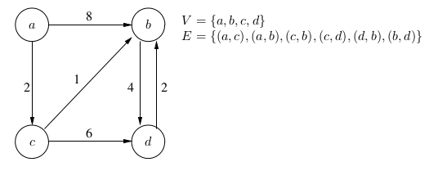

Implementierung von Graphen
Zur Repräsentation von Graphen in Programmen gibt es im Wesentlichen zwei Möglichkeiten:
- Adjazenzmatrizen (Nachbarschaftsmatrizen) und
- Adjazenzlisten (Nachbarschaftslisten).
Die „richtige“ Wahl hängt von der Aufgabenstellung und davon ab, ob der Graph eher dichte oder dünne Kantenbelegung hat.

Adjazenzmatrix
Eine Adjazenzmatrix eines Graphen G=(V,E) mitist eine (n,n)-Matrix mit den Elementen:

Beispiel: ungewichteter Graph
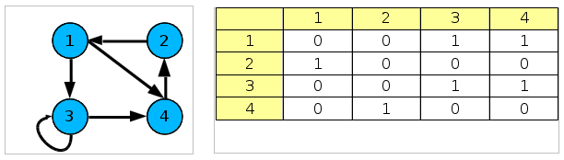

Beispiel: gewichteter Graph

 | 1 | 2 | 3 | 4
1 | 0 | 0 | 5 | 7
2 | 6 | 0 | 0 | 0
3 | 0 | 0 | 6 | 9
4 | 0 | 8 | 0 | 0

Vor/Nachteile von Adjazenzmatrix :
- Platzbedarf = O(|V|² ).
- Direkter Zugriff auf Kante (i, j) in konstanter Zeit möglich.
- Kein effizientes Verarbeiten der Nachbarn eines Knotens.
- Sinnvoll bei dicht besetzten Graphen.
- Sinnvoll bei Algorithmen, die wahlfreien Zugriff auf eine Kante benötigen.

Aufgabe: Template Klasse Matrix
Studiere die template Klasse Matrix.

Floyd-Algo: Der kürzeste Weg zwischen 2 beliebigen Knoten
https://www-m9.ma.tum.de/graph-algorithms/spp-floyd-warshall/index_de.html
Auch All-Pair shortest Path (APSP) genannt.

Berechne in einem Graphen den kürzesten Weg zwischen 2 Knoten.
Wir wollen hier ein auf Adjazenzmatrix basiertes Verfahren von Floyd-Warshall verwenden.

Grundidee
Man verwendet zunächst eine sog. Kostenmatrix C, die in den Zellen(=Kanten des Graphen) die Kosten (zB: Entfernung) speichert.

Es gilt:
- C[i,i]=0
- C[i,j]=∞, falls keine Kante von i nach j existiert
- C[i,j]=Kantengewicht von (i,j), falls eine Kante von i nach j existiert
anders ausgedrückt:
C[i,j]= len(i,j)
Wenn man
- 1 Kante des Graphen berücksichtigt (also nur einen Knoten weit geht), enthält die Kostenmatrix C bereits die kürzeste Entfernung von i nach j.
Wenn man
- 2 od. mehrere Kanten des Graphen berücksichtigen (also 2 od. mehrere Knoten weit geht),
muss man die kürzeste Entfernung aller Entfernungen der Art C[i,k]+ C[k,j] mit k ist die Anzahl der Knoten suchen.
Wir sagen: Suche den kürzesten Umweg zwischen i und j über alle k.
Wir brechnen also für die neue Kostenmatrix D (wir wollen sie Distanzmatrix nennen):
D[i,j]= min_{k}(C[i,k]+ C[k,j])

Wenn man
- nun die Matrixmultiplikation betrachtet:
D = C x C
D[i,j]= Summe_{k} (C[i,k] * C[k,j]) mit k= 1...n
dann sieht man, dass man
  - statt der Summe das Minimum und
  - statt des Produktes die Addition verwenden muss.
- Es gilt also (nach Floyd):
D[i,j]= MIN_{k} (C[i,k] + C[k,j]) mit k= 1...n

Beispiel
Gegeben sei:
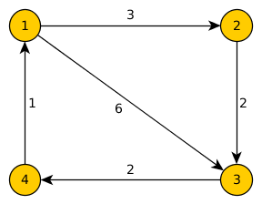
C
 | 1 | 2 | 3 | 4
1 | 0 | 3 | 6 | ---
2 | --- | 0 | 2 | ---
3 | --- | --- | 0 | 2
4 | 1 | --- | --- | 0
--- bedeutet unendlich
- Wenn k=1 (also nur ein Knoten weit) folgt: D= C
- Wenn k=4 (also alle 4 Knoten berücksichtigt werden)
Man sieht aus dem Graphen: Die kürzeste Entfernung (1,3) ist 5.
Nämlich über den Umweg Knoten 2.
Der Algorithmus: Berechne das Minimum aller Umwege k (k=1,2,3,4):
Für die Zelle (1,3) also den kürzesten Weg von Knoten 1 zu Knoten 3:
D[1,3]= MIN { (C[1,1] + C[1,3]) , (C[1,2] + C[2,3]), (C[1,3] + C[3,3]),(C[1,4] + C[4,3]) }
D[1,3]= MIN { (0 + 6) , (3 + 2), (6 + 0),(--- + ---) }
D[1,3]= MIN { (6) , (5), (6),(---) }
D[1,3]= 5

Die Zelle (1,3) erhält nun das Minimum 5
D
 | 1 | 2 | 3 | 4
1 | 0 | 3 | 5 | ---
2 | --- | 0 | 2 | ---
3 | --- | --- | 0 | 2
4 | 1 | --- | --- | 0

Verallgemeinerung
Für einen Graph mit n Knoten berechnet man die kürzeste Entfernung zwischen jeweils allen Knoten durch:
D= C^{n}
also: D= C x C x ….. x C (n mal)

Um auch die zugehörige Kantenfolge rekonstruieren zu können, wird parallel dazu eine Folge von (n × n)-Matrizen P₁ , P₂ , ..., P_{n} aufgebaut, die an Position P_{k}[i,j] den vorletzten Knoten auf dem kürzesten Weg von i nach j notiert, der nur über die Zwischenknoten 1, 2, ..., k-1 läuft.

Anmerkungen zur Implementierung:
Den Ortsnamen werden Indizes (beginnend bei 0) zugeordnet.

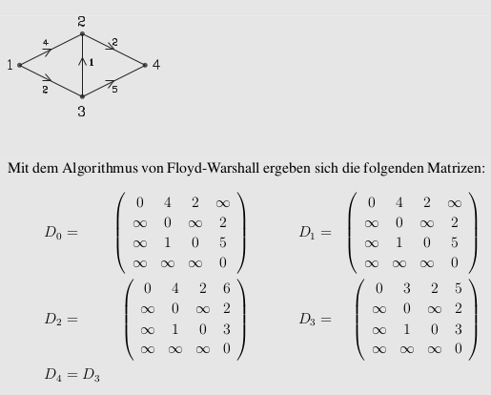

Hier der Algorithmus in Java notiert:
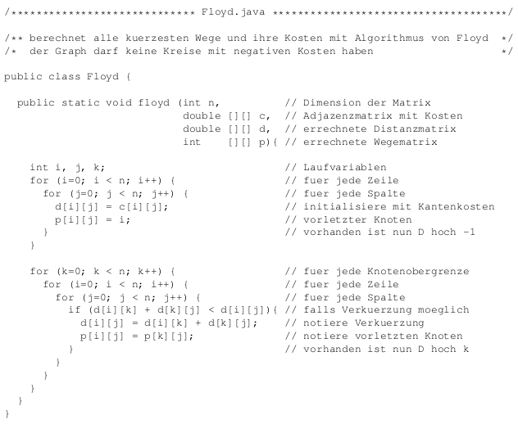

RDP-AUFGABE: FLOYD-WARSHALL-All-Pair-Shortest-Path
- Gegeben: Template Klasse: Matrix
- Gegeben: Skriptum: Floyd-Warshall all pair shortest path
- Gegeben: net.h (s.u.)
- Gegeben: main.cpp (s.u.)
- GESUCHT: net.cpp

- Gegeben: Folgendes Netz
- 0(Salzburg) <-> 2(Linz) : 120
- 0(Salzburg) <-> 3(Innsbruck) : 100
- 0(Salzburg) <-> 4(Graz) : 200
- 2(Linz) <-> 1(Wien) : 230
- 4(Graz) <-> 1(Wien) : 260

2/L
120
230

3/I
0/S
1/W
100

260
200
4/G

- Folgende Ausgabe muss generiert werden, wenn der
kürzeste Weg von Innsbruck nach Wien gesucht wird.

Kürzeste Verbindung: von (3/I) nach (1/W): 450
Route:
(3/I) nach (0/S): 100
(0/S) nach (2/L): 120
(2/L) nach (1/W): 230

